Please use QGIS to transfer the utm coordinates of sampling points of the Doubs dataset into geographic ones and record all steps in word file.
具体步骤如下：
1、导入坐标 x、y 的 .csv 文件
首先使用R语言中的ade4包加载名为doubs的数据集，然后从该数据集中提取xy坐标，并将这些坐标数据写入一个名为"doubs-xy.csv"的CSV文件中。
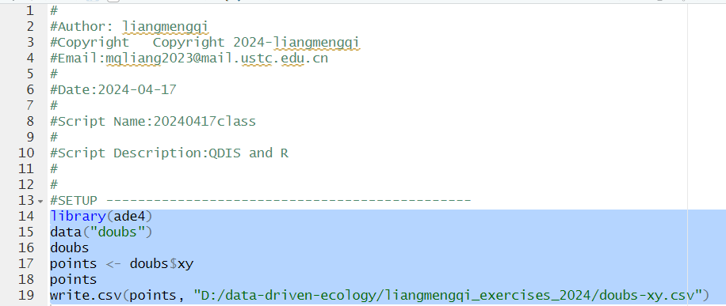
2、导入坐标 x、y 的 .csv 文件
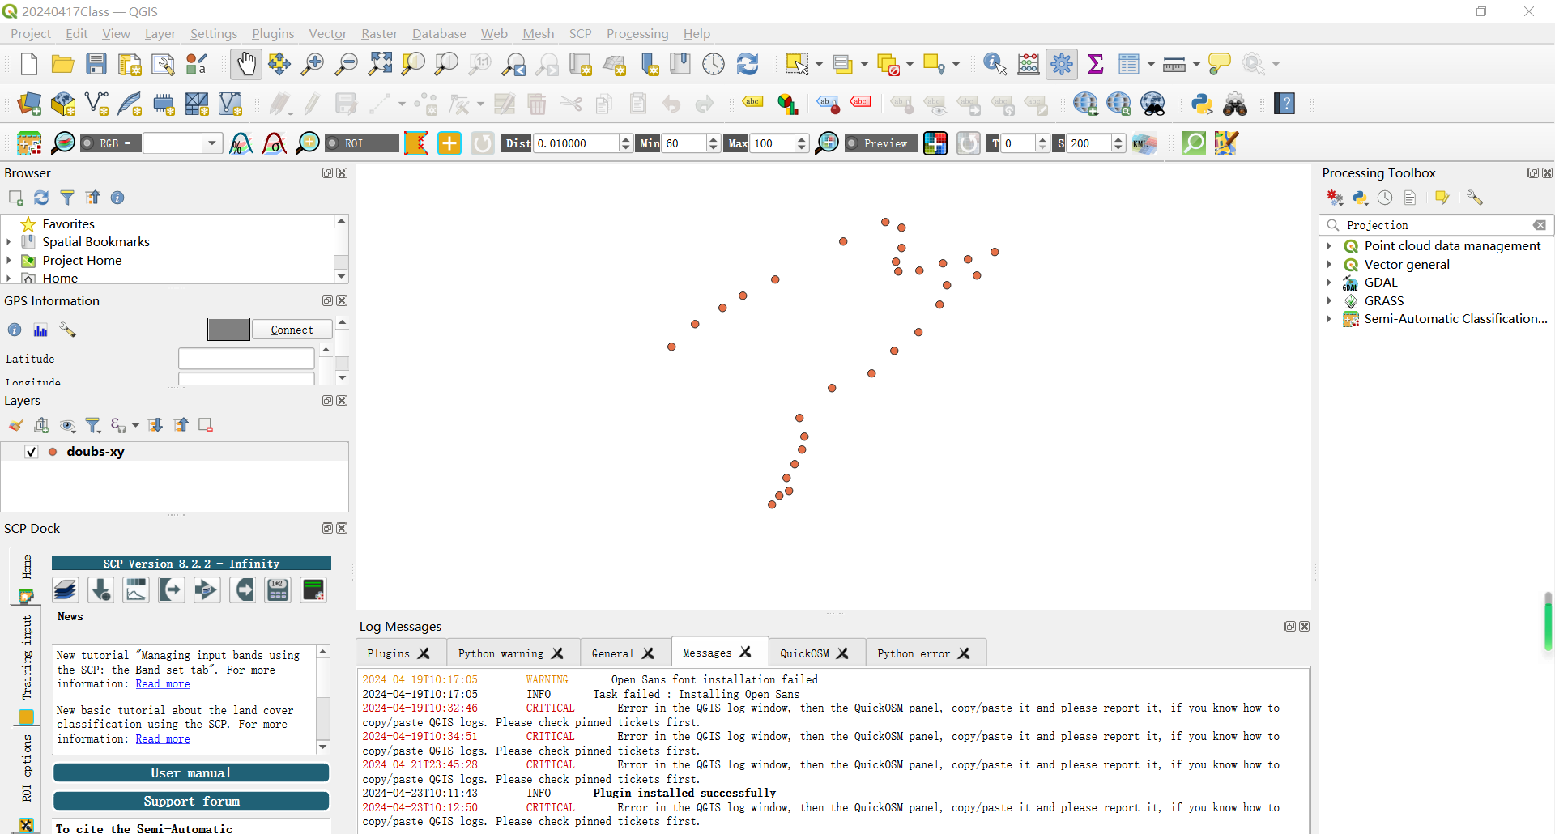
并将其保存成png格式图片输出，方便之后与地理坐标配准。

3、使用QuickOSM插件下载doubs河流GeoJSON 文件，并将其导入QGIS中。
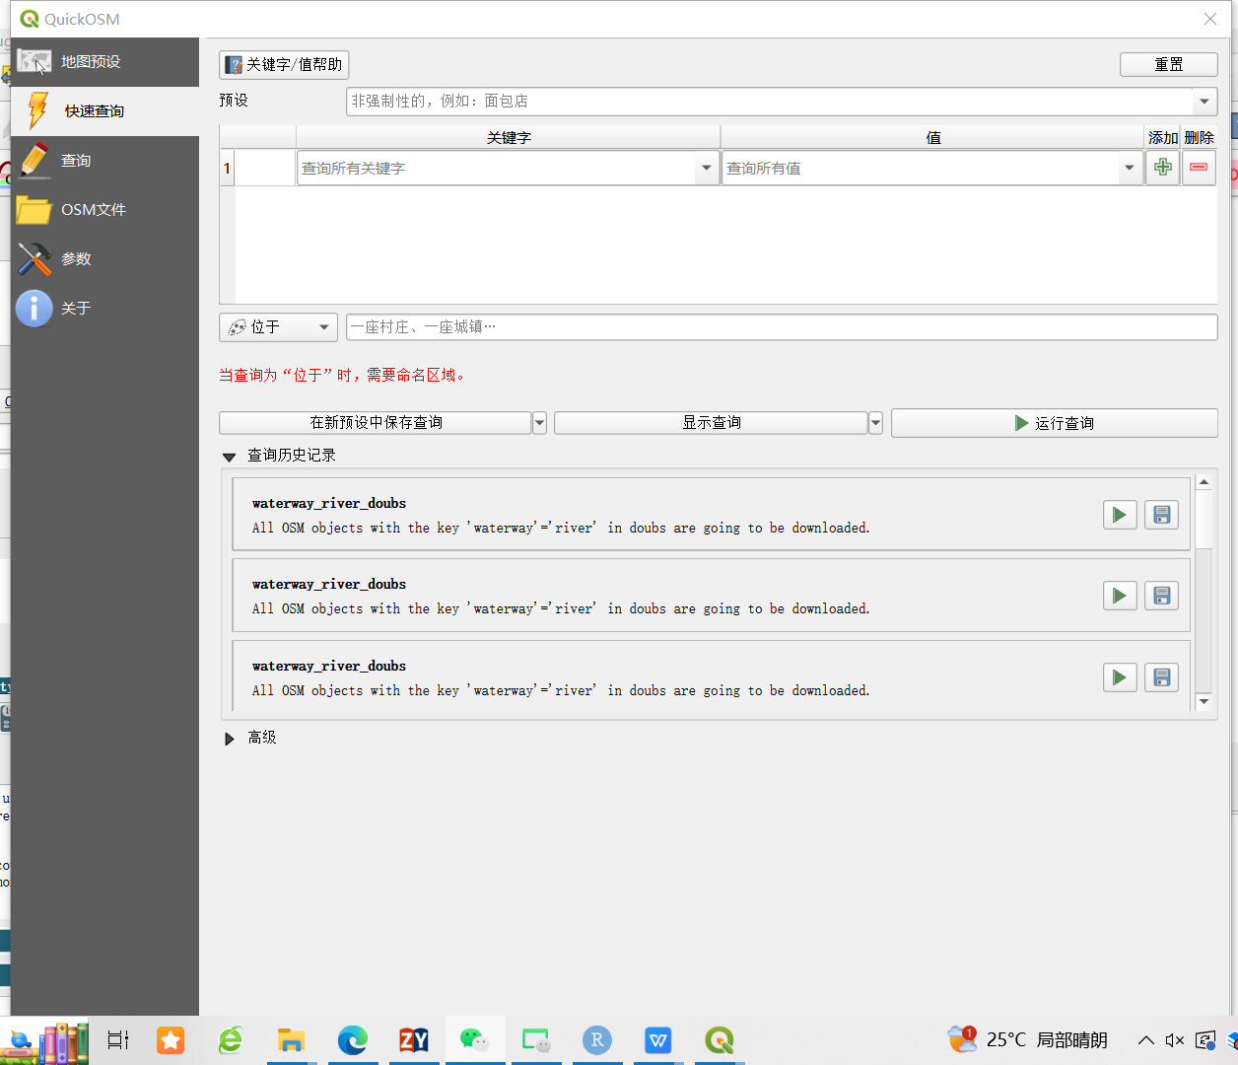
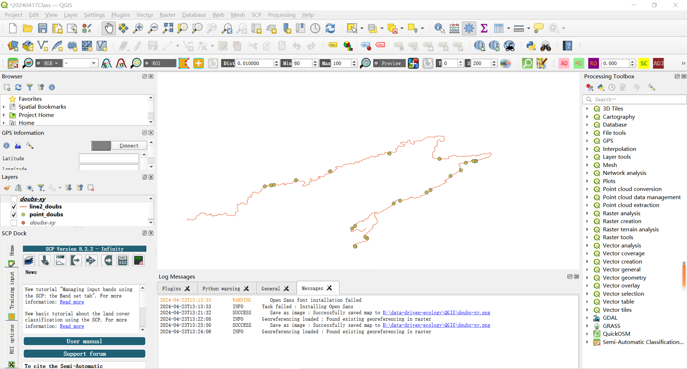
4、将doubs-xy图片与下载的doubs河流GeoJSON 文件河流形状对齐
在QGIS中安装Freehand raster georeferencer插件，使用move raster和scale raster工具将doubs-xy图片与下载的doubs河流GeoJSON 文件河流形状对齐。

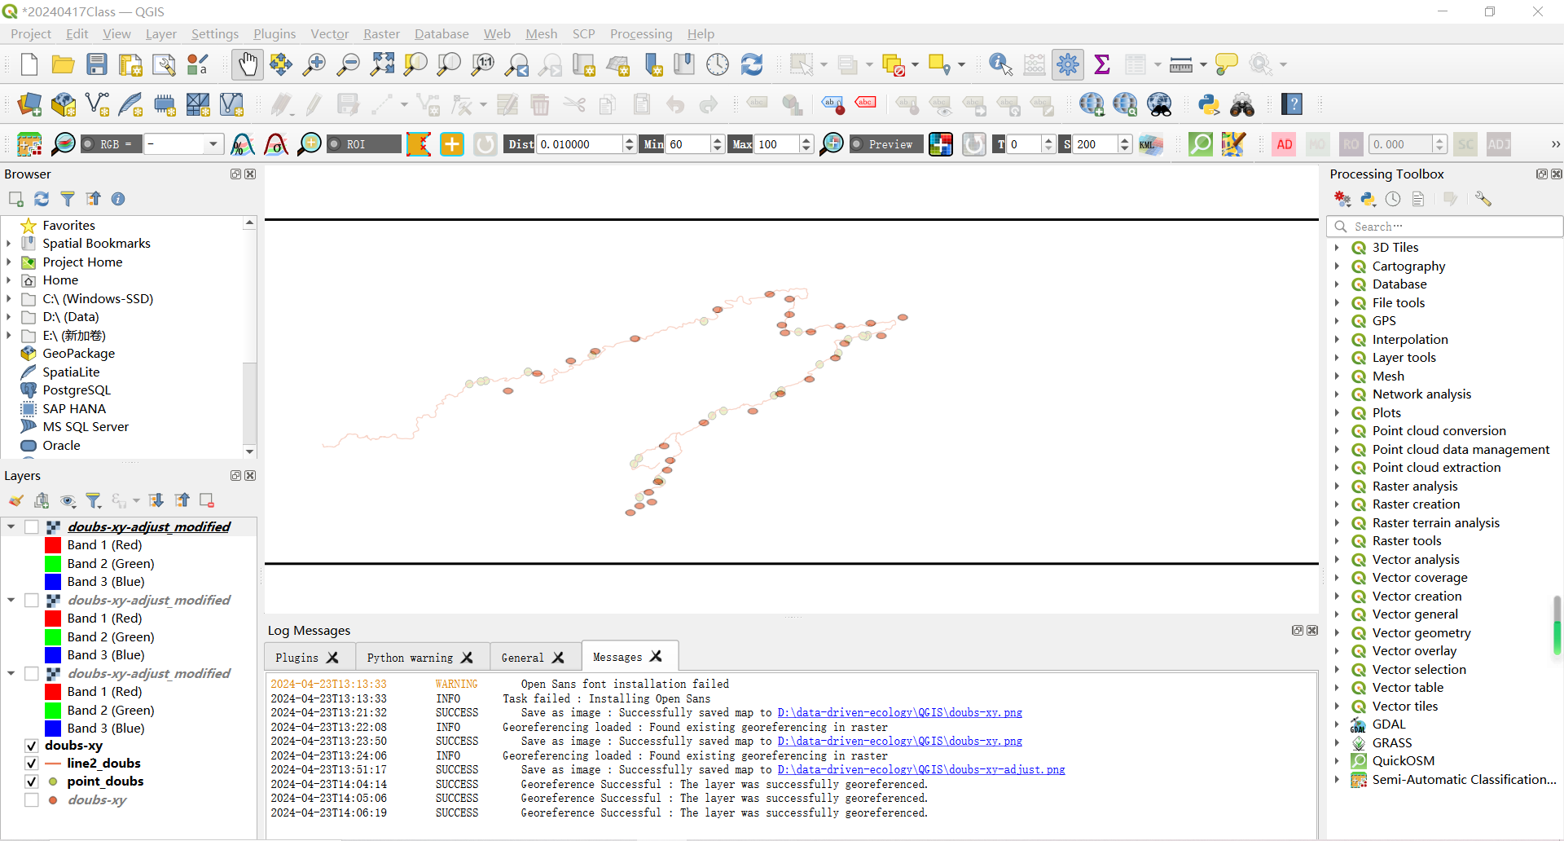
将对齐后的doubs-xy输出为图片保存。
5、进行地理坐标配准
在QGIS中使用Georeferencer地理配准插件，将图像与地理坐标系统对应起来。
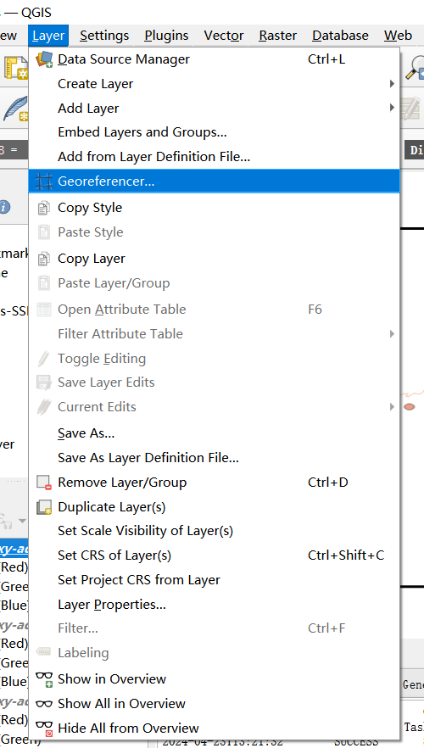
首先需要加载刚刚对齐后的doubs-xy图像到 Georeferencer 中，为图像上每个控制点指定它在地理坐标系中的位置，通过在地图上点击选择坐标的方式来完成，这样插件能够正确地将图像与地理坐标对应起来。Georeferencer 插件支持在地图上点击选择每个控制点对应的地理位置，使用鼠标点击来选择每个点的位置，插件会自动获取所点击位置的地理坐标，并将其应用到相应的控制点上。
为所有控制点指定了地理坐标后，执行地理配准操作。Georeferencer 将根据提供的控制点和地理坐标来调整图像，使其在地图上正确对应到相应的位置。
完成地理配准后，保存配准后的图像，并将输出的points文件转换为csv文件，可以看到各点地理坐标。
